Proses Perbaikan Cooler Fan 5W1K14 Dengan Mendekteksi Kerusakan Berdasarkan Analysis Vibration
Sunaryo¹, Daffi Andra², Legisnal Hakim³
Universitas Muhammadiyah Riau
Jl. KH. Ahmad Dahlan No.88, Kp. Melayu, Kec. Sukajadi, Kota Pekanbaru, Riau
Prodi Sarjana Teknik Mesin, Fakultas Teknik, Universitas Muhammadiyah Riau
*Corresponding author: daffiandra08@gmail.com
Abstract
Industrial machine maintenance plays an important role in ensuring the continuity and efficiency of the production process. This study aims to analyze damage to the Cooler Fan 5W1K14 unit owned by PT Semen Padang through a predictive maintenance approach based on vibration analysis. The cooler fan is a crucial component in the clinker cooling system, so its failure can disrupt the entire production process. Data collection was carried out using the VibXpert tool and analyzed using Omnitrend software. The initial vibration measurement results showed an amplitude value that exceeded the ISO 10816 standard threshold, especially at point B2 in the horizontal direction with a value of 8.94 mm/s, indicating mechanical looseness. The vibration spectrum confirmed the presence of harmonics which are the main indicators of bearing damage. After replacing the SKF 22216 EK/C3 type bearing and bearing housing, as well as lubrication and re-measurement, the vibration value decreased significantly to the safe zone, with the highest value of 3.82 mm/s. These results indicate that the vibration analysis method is effective in detecting and overcoming damage to rotating machinery. This research is expected to be a reference for industry in optimizing predictive machine maintenance strategies to minimize downtime and operational costs.
Keywords: predictive maintenance, vibration analysis, cooler fan, bearing damage, PT Semen Padang.
Abstrak
Perawatan mesin industri memiliki peran penting dalam menjamin kontinuitas dan efisiensi proses produksi. Penelitian ini bertujuan untuk menganalisis kerusakan pada unit Cooler Fan 5W1K14 milik PT Semen Padang melalui pendekatan predictive maintenance berbasis analisis vibrasi. Cooler fan merupakan komponen krusial dalam sistem pendinginan klinker, sehingga kegagalannya dapat mengganggu keseluruhan proses produksi. Pengambilan data dilakukan menggunakan alat VibXpert dan dianalisis dengan perangkat lunak Omnitrend. Hasil pengukuran vibrasi awal menunjukkan nilai amplitudo yang melebihi ambang batas standar ISO 10816, khususnya pada titik B2 arah horizontal dengan nilai 8,94 mm/s, yang menandakan adanya kelonggaran mekanis (mechanical looseness). Spektrum vibrasi mengonfirmasi adanya harmonik yang menjadi indikator utama kerusakan pada bearing. Setelah dilakukan penggantian bearing tipe SKF 22216 EK/C3 dan housing bearing, serta pelumasan dan pengukuran ulang, nilai vibrasi menurun secara signifikan ke zona aman, dengan nilai tertinggi 3,82 mm/s. Hasil ini menunjukkan bahwa metode analisis vibrasi efektif dalam mendeteksi dan menanggulangi kerusakan pada mesin berputar. Penelitian ini diharapkan dapat menjadi referensi bagi industri dalam mengoptimalkan strategi pemeliharaan mesin secara prediktif untuk meminimalkan downtime dan biaya operasional.
Kata kunci: predictive maintenance, analisis vibrasi, cooler fan, kerusakan bearing, PT Semen
Padang.

- Pendahuluan
Pada era globalisasi saat ini, perkembangan dunia industri menunjukkan kemajuan yang sangat pesat. Mayoritas perusahaan industri kini mengandalkan mesin dalam proses produksinya sebagai bentuk efisiensi kerja untuk menghadapi tingginya tingkat persaingan, baik dalam sektor industri maupun jasa (Indrawan & Juni, 2024). Penggunaan mesin dalam proses produksi dinilai mampu meminimalisir penggunaan waktu dan jumlah tenaga kerja. Namun demikian, pemanfaatan mesin secara intensif juga memerlukan sistem perawatan yang baik guna mencegah penurunan performa produksi akibat keausan dan kerusakan seiring waktu penggunaan (Prabowo et al., 2020).
Salah satu metode perawatan mesin yang berkembang saat ini adalah predictive maintenance, yakni strategi pemeliharaan berbasis kondisi mesin aktual. Teknik ini dilakukan dengan cara memantau kondisi dan performa mesin secara periodik, mengidentifikasi potensi kerusakan komponen, serta merancang langkah perawatan sebelum kerusakan terjadi. Predictive maintenance memanfaatkan data sensor dan analisis canggih untuk memprediksi kegagalan fungsi mesin secara dini sehingga dapat mengurangi risiko kerusakan fatal dan meningkatkan efisiensi operasional (Burhan & Herlambang, 2024).
Setiap mesin yang diciptakan oleh manusia tentu memiliki batasan umur dan akan mengalami penurunan kinerja. Dalam konteks industri modern, banyak mesin yang beroperasi secara otomatis dan pada kecepatan tinggi, menghasilkan getaran (vibrasi) dengan frekuensi tinggi yang tidak lagi dapat dirasakan oleh indera manusia. Oleh karena itu, dibutuhkan perangkat pemantau yang akurat untuk mendeteksi gejala awal kerusakan yang mungkin terjadi melalui pengukuran vibrasi dan parameter teknis lainnya (Rizky et al., 2024).
PT Semen Padang merupakan salah satu produsen semen terbesar di Indonesia yang memiliki tanggung jawab besar dalam menjaga keberlanjutan dan efisiensi proses produksinya. Perusahaan ini mengoperasikan lima unit pabrik utama di Padang dan satu unit di Dumai dengan total kapasitas produksi mencapai sekitar 8,9 juta ton semen per tahun. Proses produksi mencakup tahap penambangan bahan baku, penggilingan, pembakaran, hingga pengemasan. Untuk mendukung kelancaran proses tersebut, performa mesin pabrik harus selalu dalam kondisi optimal, salah satunya adalah cooler fan, yakni komponen penting yang berfungsi untuk mendinginkan material pada tahap akhir produksi semen.
Cooler fan bekerja dalam lingkungan ekstrem yang penuh debu, suhu tinggi, dan beban kerja berat, sehingga sangat rentan mengalami kerusakan. Kerusakan pada cooler fan tidak hanya menyebabkan gangguan pada proses pendinginan, tetapi juga dapat memicu gangguan menyeluruh pada jalannya produksi. Selain itu, kegagalan pada mesin ini dapat berdampak pada peningkatan biaya operasional, penurunan efisiensi mesin lain, dan berkurangnya kualitas produk. Sering kali ditemukan kasus vibrasi pada cooler fan yang melebihi ambang batas standar, yang bahkan dapat menyebabkan unit produksi mengalami trip. Oleh karena itu, penting untuk melakukan analisis akar penyebab kerusakan serta mendeteksi gejala peningkatan vibrasi secara dini melalui nilai amplitudo, guna mencegah kerusakan fatal dan menekan biaya pemeliharaan.

- Metode Penelitian
Penelitian ini dilakukan di unit pemeliharaan Maintenance Reliability PT Semen Padang, Sumatera Barat, Indonesia, selama periode November 2024 hingga Januari 2025. Metode yang digunakan dalam penelitian ini merupakan studi kasus teknis dengan pendekatan deskriptif kuantitatif melalui teknik predictive maintenance berbasis analisis vibrasi.

- Objek Penelitian
Objek penelitian adalah unit Cooler Fan 5W1K14, yaitu salah satu komponen penting dalam sistem pendinginan klinker di area produksi pabrik semen. Komponen ini bekerja di lingkungan bersuhu tinggi dan sarat dengan debu, sehingga rawan terhadap kerusakan, khususnya pada bagian bearing dan housing.

- Tahapan Penelitian
Penelitian dilakukan melalui tahapan sebagai berikut:
- Identifikasi Masalah
Dilakukan observasi awal terhadap kondisi mesin dan potensi kerusakan yang terindikasi dari nilai getaran tinggi.
- Studi Literatur
Referensi teknis mengenai analisis vibrasi, kerusakan pada mesin berputar, dan standar vibrasi seperti ISO 10816 digunakan sebagai dasar dalam menganalisis data.
- Pengumpulan Data
Pengukuran vibrasi dilakukan menggunakan alat VibXpert dengan sensor dipasang pada titik-titik strategis seperti Drive End (DE), Non Drive End (NDE), serta Bearing 1 dan Bearing 2. Data hasil pengukuran diproses dengan perangkat lunak Omnitrend.
- Analisis Data
Data vibrasi dianalisis berdasarkan domain waktu dan frekuensi untuk mengidentifikasi pola getaran dan spektrum harmonik. Nilai vibrasi dibandingkan dengan standar ISO 10816-3 untuk menentukan tingkat keparahan kerusakan.
- Tindakan Korektif
Berdasarkan hasil analisis, dilakukan penggantian bearing (tipe SKF 22216 EK/C3) dan housing (merek FAG tipe SES L), pelumasan ulang, serta kalibrasi untuk memastikan performa mesin kembali optimal.
- Evaluasi Pasca Perbaikan
Pengukuran vibrasi diulang setelah tindakan korektif untuk mengevaluasi efektivitas perbaikan. Nilai getaran pasca perbaikan menunjukkan penurunan signifikan dan kembali ke dalam zona aman.

- Tahap Pengumpulan data dan analisa
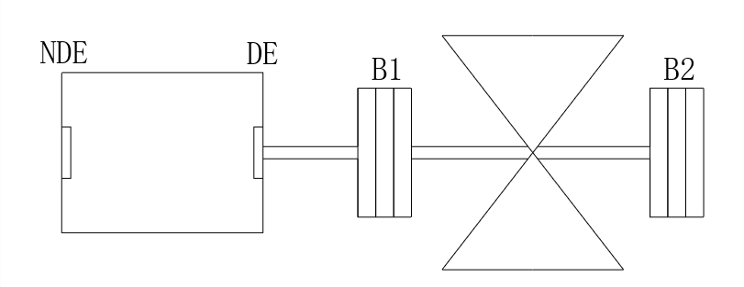

Gambar 1. Skema Pengukuran
Keterangan:
- DE (Drive End) : Merujuk pada ujung poros motor yang terhubung langsung ke beban.
- NDE (Non Drive End) : Merujuk pada ujung poros motor yang berlawanan dengan sisi DE.
- B1 (Bearing 1) : Merujuk pada posisi ujung DE motor.
- B2 (Bearing 2) : Merujuk pada posisi ujung NDE motor.
- Alat dan Bahan
- VibXpert, alat utama untuk akuisisi data vibrasi.

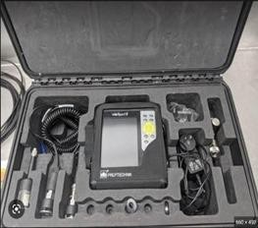

Gambar 2. VibXpert
- Thermal Imager, digunakan sebagai pelengkap dalam mendeteksi kenaikan suhu pada komponen.
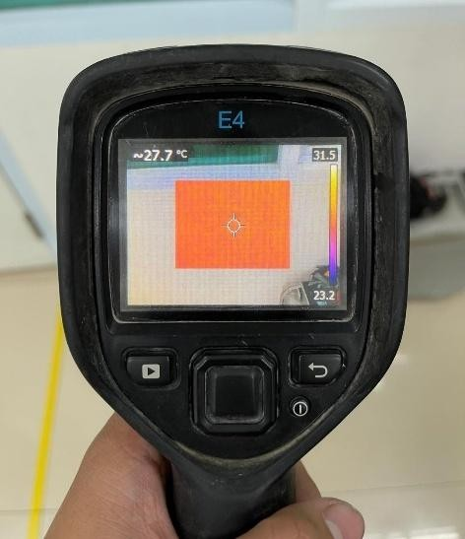

Gambar 3. Thermal
- Perangkat Lunak Omnitrend, digunakan untuk visualisasi dan analisis data vibrasi.



Gambar 4. Perangkat Lunak Omnitrend
- Standar yang Digunakan
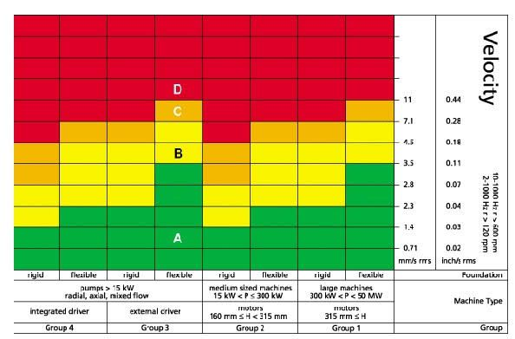

Gambar 5. Standar ISO 10816-3

Standar evaluasi vibrasi yang digunakan adalah ISO 10816-3, yang mengkategorikan tingkat keparahan getaran mesin berdasarkan daya motor dan jenis pondasi, dengan klasifikasi zona Hijau (A), Kuning (B), Jingga (C), dan Merah (D).

- Hasil dan Pembahasan
Analisis Vibrasi Sebelum Perbaikan
Pengukuran awal dilakukan pada unit Cooler Fan 5W1K14 untuk mengetahui tingkat getaran pada komponen utama, khususnya pada bearing. Data vibrasi yang dikumpulkan menggunakan alat VibXpert menunjukkan nilai getaran tertinggi berada pada titik B2 arah horizontal sebesar 8,94 mm/s, yang berada dalam zona merah (danger zone) berdasarkan standar ISO 10816-3 untuk mesin kategori Grup 2. Selain itu, titik B1 arah horizontal menunjukkan nilai 4,88 mm/s, yang tergolong dalam zona kuning (warning zone). Nilai-nilai ini menandakan bahwa mesin berada dalam kondisi kritis dan berisiko mengalami kegagalan fungsi.
Menurut (Sunaryo et al., 2021), MTTF dan MTTR merupakan parameter penting dalam menentukan keandalan suatu komponen, serta menjadi dasar dalam perencanaan pemeliharaan berbasis kondisi (condition-based maintenance). Dalam konteks Cooler Fan 5W1K14, nilai vibrasi yang melebihi ambang batas menunjukkan urgensi tindakan perbaikan untuk mencegah penurunan umur pakai bearing secara drastis.
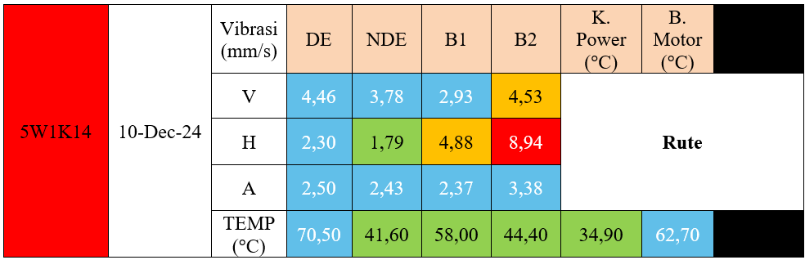
Tabel 3.1 Data Vibrasi sebelum Perbaikan.
Data yang disajikan menunjukkan hasil pengukuran vibrasi pada Cooler Fan 5W1K14 sebelum perbaikan di dapatkan dalam kondisi alaram. Dapat disimpulkan bahwa kondisi mesin menunjukkan adanya indikasi kerusakan serius, khususnya pada arah horizontal di titik B2 dengan nilai vibrasi sebesar 8,94 mm/s. Nilai ini telah melampaui ambang batas maksimum yang ditetapkan dalam standar ISO 10816 untuk mesin dalam kategori Group 2 (mesin sedang), sehingga mengindikasikan bahwa mesin berada dalam kondisi kritis dan berpotensi mengalami kegagalan jika tidak segera ditindaklanjuti. Selain itu, arah horizontal di titik B1 juga menunjukkan nilai yang cukup tinggi sebesar 4,88 mm/s, yang masuk dalam zona peringatan dan memerlukan perhatian lebih lanjut. Arah getaran lainnya, baik vertikal maupun aksial, sebagian besar masih berada dalam zona waspada, namun tetap perlu dimonitor secara berkala untuk menghindari perkembangan kerusakan.
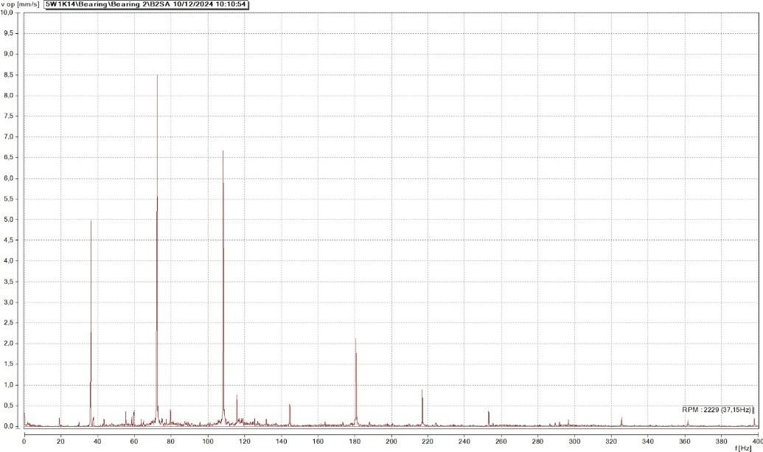

Gambar 6. Data Spectrum Bearing 2 Horizontal
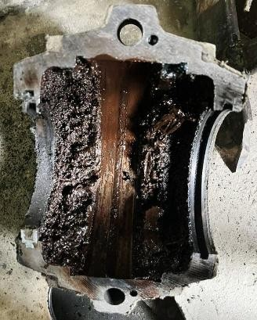
Spektrum vibrasi menunjukkan dominasi frekuensi sebesar 9795 cpm, yang merupakan harmonik dari kecepatan putar shaft sebesar 2229 RPM (37 Hz). Pola spektrum yang menunjukkan kemunculan puncak harmonik mengindikasikan adanya mechanical looseness, yakni kelonggaran pada sistem mekanik, umumnya terjadi akibat bearing yang aus atau housing bearing yang tidak presisi.
Identifikasi Kerusakan
Hasil inspeksi visual dan teknis terhadap bearing dan housing mendukung hasil analisis vibrasi. Ditemukan bahwa bearing mengalami kerusakan berat (jammed) serta keausan pada bagian housing. Hal ini mengakibatkan gesekan berlebihan antara shaft dan komponen pendukungnya, yang berpotensi menyebabkan kegagalan sistem pendinginan klinker secara keseluruhan.
Tindakan Perbaikan
Sebagai respons terhadap kondisi tersebut, dilakukan penggantian bearing dengan tipe SKF 22216 EK/C3 dan housing dengan tipe FAG SES L. Proses perbaikan meliputi:
- Pembersihan shaft dengan solar dan amplas,
- Pengukuran clearance bearing menggunakan feeler gauge,
- Pelumasan bearing dengan grease, dan
- Pengukuran ulang vibrasi setelah pemasangan komponen baru.
Nilai clearance yang diukur setelah pemasangan berada dalam batas standar, yaitu 0,04 mm untuk Bearing 1 dan 0,05 mm untuk Bearing 2.
Analisa Kerusakan pada housing dan bearing
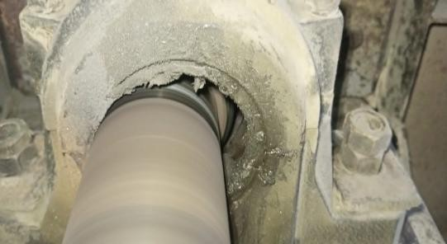

Gambar 7. Kondisi Bearing

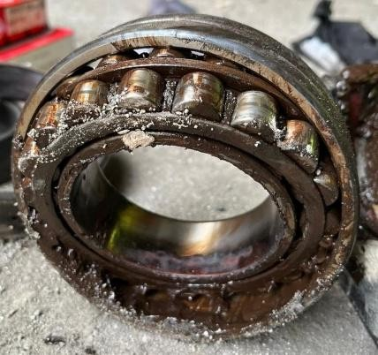

Gambar 8. Bearing yang rusak housing yang aus
Pegantian Bearing
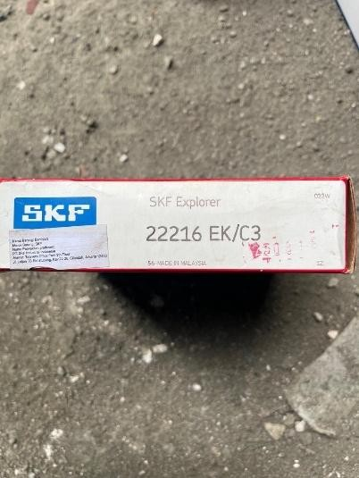

Gambar 9. Bearing baru
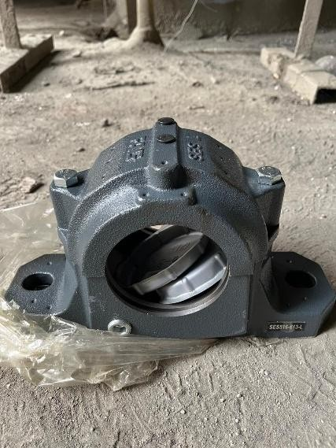

Gambar 10. Adapter Bearing

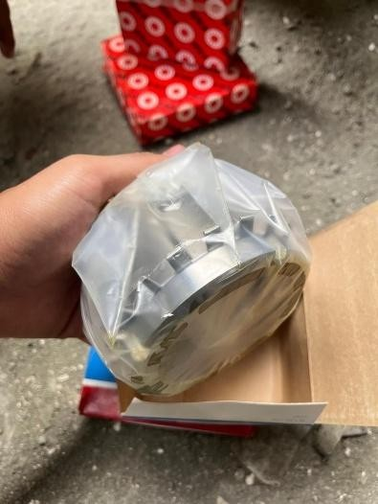

Gambar 11. Housing Bearing
Evaluasi Setelah Perbaikan
Pengukuran ulang vibrasi menunjukkan penurunan signifikan pada seluruh titik pengukuran. Titik tertinggi berada pada B2 arah vertikal dengan nilai 3,82 mm/s, yang telah berada dalam zona kuning (pre-warning zone), sedangkan titik lainnya menunjukkan nilai antara 1,0–2,5 mm/s, yang masuk dalam zona aman. Spektrum vibrasi pasca perbaikan juga menunjukkan tidak adanya lagi puncak harmonik signifikan, mengindikasikan bahwa sumber utama getaran telah dieliminasi.
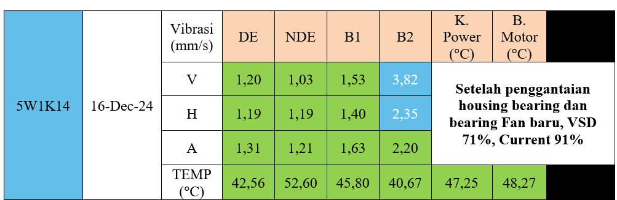
Tabel 3.2 Data Vibrasi Setelah dilakukan Perbaikan.

Dari data vibrasi, di atas dapat kita lihat kondisi cooler fan (5W1K14) telah turun dari level alarm ke prewarning. Dapat disimpulkan bahwa peralatan sudah dapat beroperasi kembali.

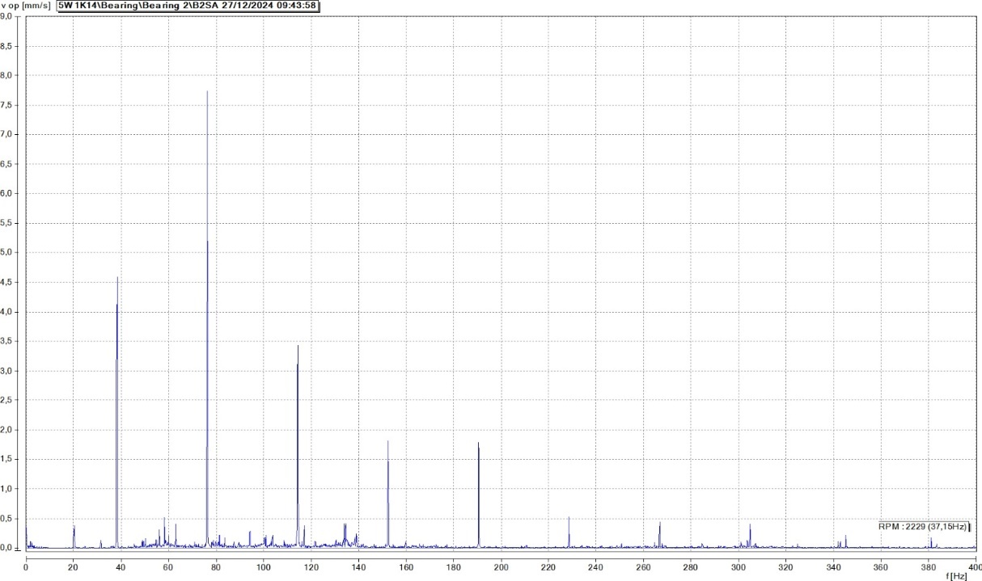
Gambar 12. Spcetrum Setelah Perbaikan
Dari data vibrasi dan spectrum di atas dapat kita lihat kondisi Cooler Fan (5W1K14) telah normal kembali dan tidak ditemukan lagi indikasi masalah. Dapat disimpulkan bahwa peralatan sudah dapat beroperasi kembali.
Pembahasan
Kerusakan pada komponen mesin industri sering kali tidak disadari hingga menimbulkan kegagalan total yang menyebabkan berhentinya proses produksi. Dalam penelitian ini, pendekatan predictive maintenance digunakan untuk menganalisis kondisi Cooler Fan 5W1K14 melalui metode analisis vibrasi. Hasil pengukuran awal menunjukkan bahwa tingkat getaran pada beberapa titik, khususnya titik B2 arah horizontal, telah melebihi ambang batas aman berdasarkan standar ISO 10816-3. Nilai vibrasi sebesar 8,94 mm/s menandakan bahwa mesin berada dalam kondisi kritis dan berpotensi mengalami kerusakan parah.
Analisis spektrum vibrasi menunjukkan adanya puncak harmonik signifikan yang berulang, yang merupakan karakteristik dari mechanical looseness. Hal ini mengindikasikan adanya kelonggaran mekanis pada komponen berputar, khususnya pada bearing. Puncak harmonik tersebut terjadi pada frekuensi 9795 cpm, yang merupakan kelipatan dari kecepatan putaran mesin. Pola getaran ini umum terjadi pada kondisi di mana bearing tidak terpasang dengan presisi atau telah mengalami keausan, sehingga menyebabkan poros bergetar secara tidak stabil selama proses operasi.
Inspeksi visual terhadap bearing dan housing mendukung hasil analisis vibrasi tersebut. Ditemukan bahwa bearing mengalami jammed (macet total), dan housing mengalami keausan akibat suhu tinggi dan beban kerja berat. Keausan ini menyebabkan permukaan kontak antara shaft dan bearing menjadi tidak rata, sehingga meningkatkan gesekan dan mempercepat kerusakan. Kondisi ini tidak hanya menurunkan efisiensi pendinginan klinker, tetapi juga berisiko merusak komponen lainnya yang terhubung dalam sistem pendingin.
Tindakan korektif dilakukan melalui penggantian bearing dengan tipe SKF 22216 EK/C3 dan housing dengan tipe FAG SES L. Selain penggantian, dilakukan juga pelumasan ulang, pengukuran clearance, serta pemeriksaan alignment bearing. Pengukuran clearance menunjukkan nilai 0,04 mm dan 0,05 mm, yang berada dalam kisaran standar. Ini penting untuk memastikan tidak terjadi lagi kelonggaran saat bearing beroperasi. Langkah-langkah ini menunjukkan bahwa proses perbaikan dilakukan secara menyeluruh dan sesuai dengan prosedur teknik yang berlaku.
Setelah perbaikan, pengukuran vibrasi menunjukkan penurunan signifikan, dengan nilai maksimum hanya 3,82 mm/s pada titik B2 vertikal. Nilai tersebut berada dalam zona pre-warning, artinya mesin dalam kondisi aman dan layak beroperasi kembali. Tidak ditemukannya lagi pola harmonik berulang dalam spektrum getaran menunjukkan bahwa sumber utama getaran, yaitu kelonggaran pada bearing dan housing, telah berhasil dieliminasi. Hal ini membuktikan bahwa metode predictive maintenance berbasis vibrasi efektif dalam mengidentifikasi dan menangani kerusakan sebelum menjadi lebih parah.
Penerapan metode ini sangat relevan dalam konteks industri modern, di mana efisiensi dan keberlanjutan operasional menjadi prioritas utama. Hasil penelitian ini sejalan dengan literatur terdahulu yang menyatakan bahwa monitoring berbasis kondisi mampu meningkatkan keandalan sistem dan memperpanjang umur peralatan. Oleh karena itu, penggunaan analisis vibrasi secara berkala direkomendasikan untuk menghindari kegagalan mendadak dan mengoptimalkan jadwal pemeliharaan, sehingga dapat meningkatkan efisiensi operasional secara keseluruhan.

Kesimpulan
Berdasarkan hasil penelitian, dapat disimpulkan bahwa analisis vibrasi terbukti efektif sebagai metode predictive maintenance dalam mendeteksi dan menangani kerusakan pada mesin berputar, khususnya pada unit Cooler Fan 5W1K14 di PT Semen Padang. Deteksi dini terhadap kelonggaran mekanis melalui spektrum vibrasi memungkinkan pengambilan tindakan korektif yang tepat, seperti penggantian bearing dan pelumasan. Perbaikan tersebut mampu menurunkan tingkat vibrasi ke zona aman sesuai standar ISO 10816, sehingga mengembalikan performa mesin dan mencegah gangguan pada proses produksi. Pendekatan ini dapat dijadikan acuan dalam strategi pemeliharaan mesin industri untuk mengurangi downtime dan efisiensi biaya operasional.
Referensi
[1] Abidin, G. Z., & Sujana, I. W. (2017). Deteksi Kerusakan Bearing Pada Condensate Pump Dengan Analisis Sinyal Vibrasi. Flywheel, 8(1), 60–67.

[2] Burhan, R., & Herlambang, M. B. (2024). Implementasi Predictive Maintenance Pada Bearing Dengan Menggunakan Machine Learning Untuk Memprediksi Temperatur. 9(1).

[3] Harianja, R. (2022). Jurnal Indragiri. Jurnal Indragiri Penelitian Multidisiplin, 2(1), 10–16.

[4] Indrawan, S., & Juni, S. (2024). Perawatan Mesin Generator Di PT Kiat Kuda Prima Dengan Metode Reliability Centered Maintenance Pendahuluan Pada era global ini dunia industri semakin berkembang di mana perusahaan-. 19(November), 146–158.

[5] Kurniawan, E., Gunawan, W., & Syarifudin, A. (2020). Analisa Vibrasi Main Sea Water Pump Dengan Metode Overall Equipment Effectiveness Dan Failure Modes and Effect Analysis Di Pt Krakatau Daya Listrik. Journal Industrial Engineering & Management Research ( Jiemar), 1(2), 2722–8878.

[6] Lourensius, S., Djanggu, N. H., & Prawatya, Y. E. (2023). Implementasi Predictive Maintenance Untuk Mesin Pengupas Buah Pinang Dengan Mikrokontroller. INTEGRATE: Industrial Engineering and Management System, 7(2), 1–6.

[7] Muslih Nasution, Ahmad Bakhori, W. N. (2021). Manfaat Perlunya Manajemen Perawatan Untuk Bengkel Maupun Industri. Buletin Utama Teknik, 3814, 248–252.

[8] Naibaho, W., Siahaan, S., & Naibaho, R. (2021). Analisa Perbandingan Putaran Mesin Untuk Kompresor Air Condition Pada Mobil Daihatsu Taruna Terhadap Karakteristik Getaran Berdasarkan Time Domain. Jurnal MESIL (Mesin Elektro Sipil), 2(1), 25–35.

[9] Panjaitan, F. B., & Suryadi, D. (2023). ANALISIS VIBRASI PADA POMPA Vibration Analysis of The Pump. 7(2), 53–58.

[10] Prabowo, R. F., Hariyono, H., & Rimawan, E. (2020). Total Productive Maintenance (TPM) pada Perawatan Mesin Grinding Menggunakan Metode Overall Equipment Effectiveness (OEE). Journal Industrial Servicess, 5(2).

[11] Rangga Kretapati Wibisana. (2020). Bearing Terhadap Kelancaran Operasional. 2.

[12] Rizky, D., Wibawaputra, A., Gun, G., Gunadi, R., & Santoso, B. (2024). Analisis Sinyal Vibrasi Untuk Mendeteksi Kerusakan Pada Motor Cooling Tower Pabrik Semen XYZ. 1549–1555.

[13] Sunaryo, S., Japri, J., Yuhelson, Y., & Hakim, L. (2021). Implementasi RCM pada Mesin Diesel Deutz 20 kVA. TURBO: Jurnal Program Studi Teknik Mesin, 10(1), 42–52.

[14] Sodikin, I., Parwati, C. I., Fayzi, F., & Indrayana, M. (2024). Penjadwalan Perawatan Mesin Dengan Metode Preventive Maintenance & Predictive Maintenance (Studi Kasus Di PLTD Kota Masohi). Jurnal Tekstil: Jurnal Keilmuan Dan Aplikasi Bidang Tekstil Dan Manajemen Industri, 7(1), 37–46.

[15] Verel, T., Tanthowy, Z., Anugrah, R., Energi, S. T., Kimia, J. T., & Sriwijaya, P. N. (2022). EVALUASI KERJA PADA ALAT GRATE COOLER DI PABRIK BATURAJA II PT SEMEN BATURAJA ( PERSERO ) Tbk Volume : 01 , Nomor : 03 , October : 2022 Thoriq VTZ , dkk Evaluasi Kerja Pada Alat Grate Cooler Pada PT Semen Baturaja ( Persero ) Tbk ini , klinker adalah prod. 587–597.
[16] Yasmin, R. A., Ayu, W. D., & Rijai, L. (2016). Prosiding Seminar Nasional. Prosiding Seminar Nasional Kefarmasian Ke-3, 75–80.

[17] Zulfadi, T. (2025). UNJUK KERJA MOTOR LISTRIK TIGA PHASE. 11(1).Clem, P.G., Rodriguez, M., Voigt, J.A., and Ashley, C.S., 2001. Process for forming epitaxial perovskite thin film layers using halide precursors. US Patent No. 6231666.

